Отчет по лабораторной 1.

Задание 1.
Команда:
docker version
Комментарий:
Позволяет узнать точные версии клиента и сервера/демона Docker, а также используемые ими компоненты.
Ссылка:
Лекция 1. Как начать работу с Docker. Установка Docker Desktop и подключение к Docker Hub.
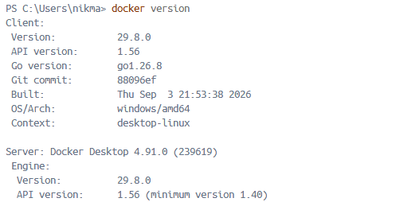

Команда:
docker run -d nginx:1.27-alpine
Комментарий:
Позволяет запустить образ.
Ссылка:
Лекция 3. Запуск образа с указанием версии (тега).
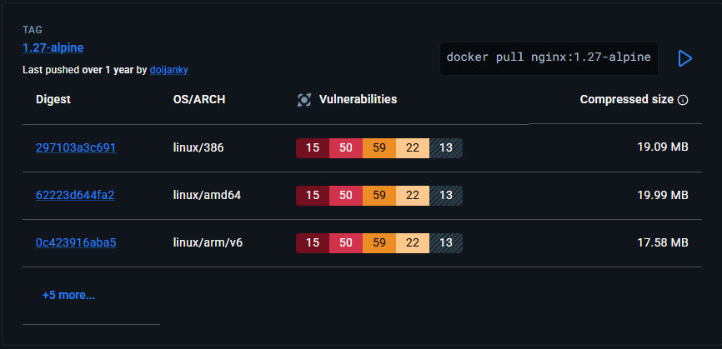

Задание 2.
Команда:
docker run -d --name lab-web-mns -p 8080:80 nginx:alpine
Комменарий:
Запустили контейнер в фоновом режиме с именем lab-web-mns и доступным на порту 8080 хоста.
Ссылка:
Лекция 3. Команда docker run и её параметры.
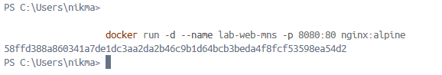
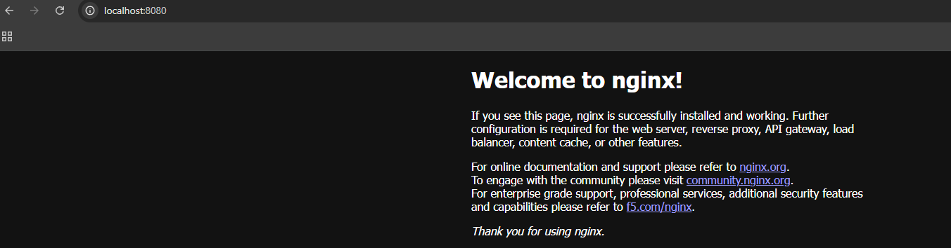

Команда:
docker stop lab-web-mns
Комментарий:
Остановим контейнер.
Ссылка:
Лекция 2. Обзор команд Docker. docker stop.
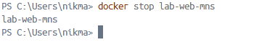

Команда:
docker rm lab-web-mns

Комментарий:
Удаление контейнера для его перезапуска на новом порту.
Ссылка:
Лекция 2. Обзор команд Docker. docker rm.
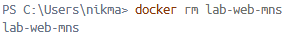

Комманда:
docker run -d --name lab-web-mns -p 9090:80 nginx:alpine
Комментарий:
Запустили контейнер в фоновом режиме с именем lab-web-mns и доступным на порту 9090 хоста.
Ссылка:
Лекция 3. Команда docker run и её параметры.

Команда:
docker ps
Комментарий:
Показывает работающие контейнеры.
Ссылка:
Лекция 2. Обзор команд Docker. docker ps и docker ps -a.

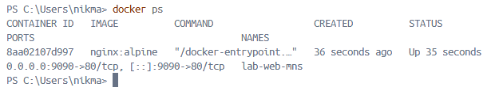

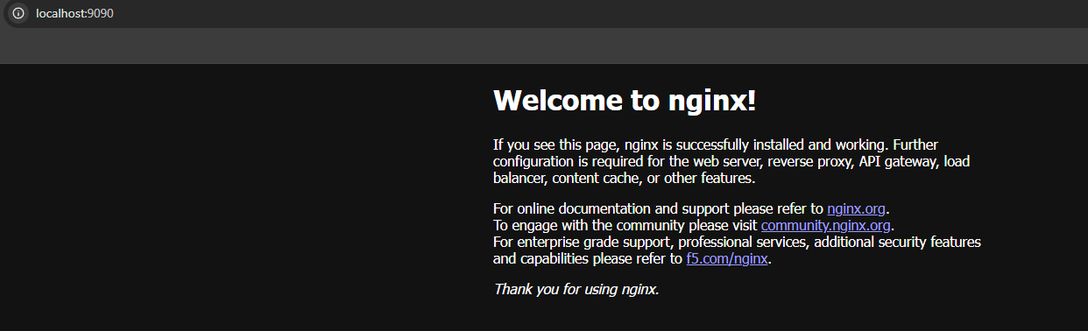

Версия 2 выполнения задания 2.
Команда:
docker run -d --name lab-web-mns -p 8080:80 nginx:alpine
Комменарий:
Запустили контейнер в фоновом режиме с именем lab-web-mns и доступным на порту 8080 хоста.
Ссылка:
Лекция 3. Команда docker run и её параметры.

Команда:
docker run -d --name lab-web-mns2 -p 9090:80 nginx:alpine
Комменарий:
Запустили контейнер в фоновом режиме с именем lab-web-mns2 и доступным на порту 9090 хоста.
Ссылка:
Лекция 3. Команда docker run и её параметры.
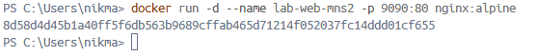

Команда:
docker ps
Комментарий:
Показывает работающие контейнеры.
Ссылка:
Лекция 2. Обзор команд Docker. docker ps и docker ps -a.

Задание 3.
Команда:
mkdir site; $null > site/index.html
Комментарий:
Создает папку site и файл index.html в ней.

Команды:
docker stop lab-web-mns
docker rm lab-web-mns
Комментарий:
Останавливаем и удаляем контейнер для его перезапуска.
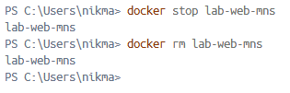

Команда:
docker run -d --name lab-web-mns -p 8080:80 -v "${PWD}\site:/usr/share/nginx/html:ro" nginx:alpine
Комментарий:
Перезапуск контейнера с установленной папкой.
Ссылка:
Лекция 3. Команда docker run и её параметры. Том для хранения данных.
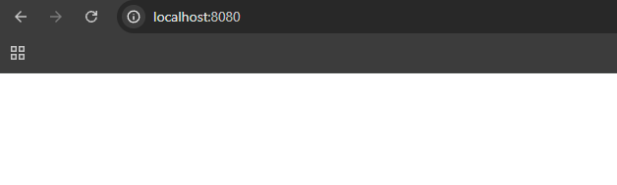

Команда:
"Новый текст" > site/index.html
Комментарий:
Изменим смонтиованный файл непосредственно на хосте.
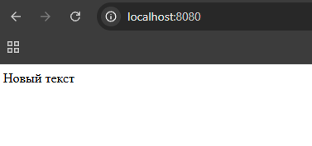

Данные переживут удаление контейнера, так как физически файл находится на хосте, а не в контейнере.

Задание 4.
Команда:
docker exec -it lab-web-mns sh
Комментарий:
Позволяет войти интерактивно в контейнер и выполнить команду sh.
Ссылка:
Лекция 3. Команда docker run и её параметры. Интерактивный режим: -it.
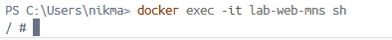

Команда:
ls /usr/share/nginx/html
Комментарий:
Показывает содержимое папки со статикой.
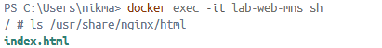

Команда:
touch test.txt
Комментарий:
Создает файл в текущей директории.
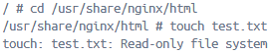

Команды:
docker stop lab-web-mns
docker rm lab-web-mns
docker run -d --name lab-web-mns -p 8080:80 -v "${PWD}\site:/usr/share/nginx/html" nginx:alpine
docker exec -it lab-web-mns sh
cd /usr/share/nginx/html
touch test.txt
Комментарий:
Перезапускаем контейнер и монтируем файл уже без суффикса :ro (read-write). Пробуем создать файл.
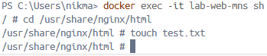
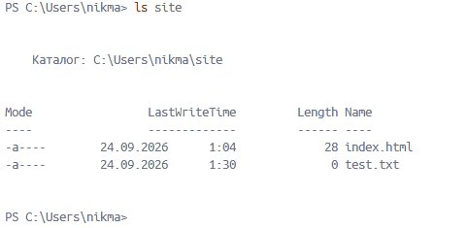

Задание 5.
Команда:
docker logs lab-web-mns
Комментарий:
Позволяет посмотреть логи процессов в контейнере.

172.17.0.1 - - [23/Sep/2026:22:33:47 +0000] "GET / HTTP/1.1" 304 0 "-" "Mozilla/5.0 (Windows NT 10.0; Win64; x64) AppleWebKit/537.36 (KHTML, like Gecko) Chrome/153.0.0.0 Safari/537.36" "-"
172.17.0.1 - - [23/Sep/2026:22:33:48 +0000] "GET / HTTP/1.1" 304 0 "-" "Mozilla/5.0 (Windows NT 10.0; Win64; x64) AppleWebKit/537.36 (KHTML, like Gecko) Chrome/153.0.0.0 Safari/537.36" "-"
172.17.0.1 - - [23/Sep/2026:22:33:48 +0000] "GET / HTTP/1.1" 304 0 "-" "Mozilla/5.0 (Windows NT 10.0; Win64; x64) AppleWebKit/537.36 (KHTML, like Gecko) Chrome/153.0.0.0 Safari/537.36/537.36" "-"
172.17.0.1 - - [23/Sep/2026:22:33:49 +0000] "GET / HTTP/1.1" 304 0 "-" "Mozilla/5.0 (Windows NT 10.0; Win64; x64) AppleWebKit/537.36 (KHTML, like Gecko) Chrome/153.0.0.0 Safari/537.36" "-"
172.17.0.1 - - [23/Sep/2026:22:33:49 +0000] "GET / HTTP/1.1" 304 0 "-" "Mozilla/5.0 (Windows NT 10.0; Win64; x64) AppleWebKit/537.36 (KHTML, like Gecko) Chrome/153.0.0.0 Safari/537.36" "-"
172.17.0.1 - - [23/Sep/2026:22:33:49 +0000] "GET / HTTP/1.1" 304 0 "-" "Mozilla/5.0 (Windows NT 10.0; Win64; x64) AppleWebKit/537.36 (KHTML, like Gecko) Chrome/153.0.0.0 Safari/537.36" "-"
172.17.0.1 - - [23/Sep/2026:22:33:49 +0000] "GET / HTTP/1.1" 304 0 "-" "Mozilla/5.0 (Windows NT 10.0; Win64; x64) AppleWebKit/537.36 (KHTML, like Gecko) Chrome/153.0.0.0 Safari/537.36" "-"
2026/09/23 22:33:55 [error] 30#30: *1 open() "/usr/share/nginx/html/nope" failed (2: No such file or directory), client: 172.17.0.1, server: localhost, request: "GET /nope HTTP/1.1", host: "localhost:8080"
172.17.0.1 - - [23/Sep/2026:22:33:55 +0000] "GET /nope HTTP/1.1" 404 555 "-" "Mozilla/5.0 (Windows NT 10.0; Win64; x64) AppleWebKit/537.36 (KHTML, like Gecko) Chrome/153.0.0.0 Safari/537.36" "-"

Команда:
docker attach lab-web-mns
Комментарий:
Позволяет «прикрепиться» к главному (первому) процессу, который прямо сейчас запущен внутри контейнера.
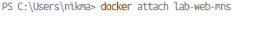
Для выхода из attach, не останавливая контейнер, нажмите Ctrl + P, затем Ctrl + Q.
Ссылка:
Лекция 2. Обзор команд Docker. docker attach и -d.

Задание 6.
Команда:
docker run --name test nginx:alpine echo "Hello, World!"
Комментарий:
Запустили краткоживущий контейнер, который вывел строку "Hello, World!" и завершился.
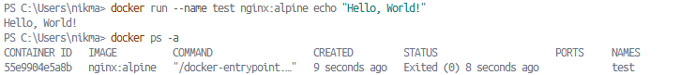
Ссылка:
Лекция 2. Поведение контейнера при отсутствии процесса.

Контейнер сам завершает работу так как главный процесс в контейнере был завершен моментально (мы переопределили главный процесс, поставив вместо бесконечно работающих процессов простую команду на вывод строки). Соответственно был получен статут Exited(0) (код 0 = успешно завершено).

Задание 7.
Команда:
docker inspect lab-web-mns
Комментарий:
Позволяет получить полную информацию о контейнере.
Ссылка:
Лекция 3. Инспекция контейнера: docker inspect.

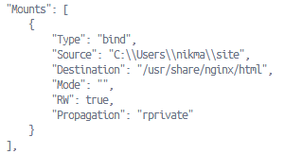

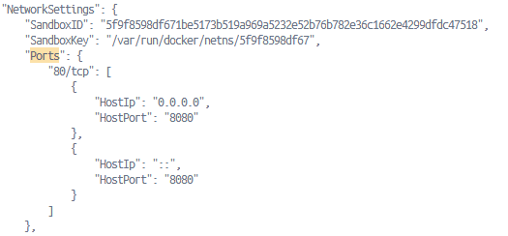

Задание 8.
Команды:
docker ps
docker stop lab-web-mns
docker ps -a
docker rm lab-web-mns
docker rm lab-web-mns2
docker rm test

Комментарий:
Выполняем чистку, образы удалились без ошибок.

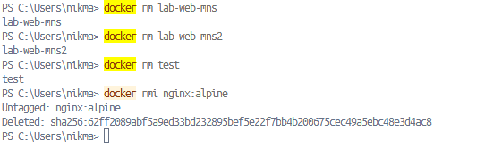
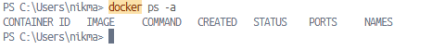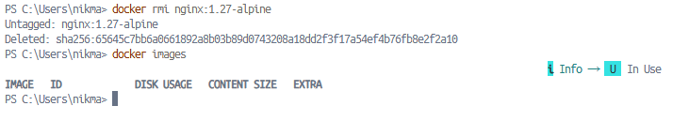

Ответы на вопросы квиза:
1. Данные будут безвозвратно удалены.

2. Порт контейнера - это внутренний порт приложения внутри изолированной сети Docker. Он невидим для внешнего мира по умолчанию.
Порт хоста - это порт на нашей машине. При пробросе портов, запросы, приходящие на порт хоста, перенаправляются на порт контейнера.

3.
-i (--interactive) - держит поток стандартного ввода (stdin) открытым, позволяя отправлять команды внутрь контейнера.
-t (--tty) - выделяет псевдотерминал, добавляя красивое оформление командной строки (приглашение ввода, цвета).

4. Блок Mounts показывает информацию о подключенных к контейнеру внешних директориях и томах. Чтобы убедиться, что это точно bind-mount, можно посмотреть на поле "Type" - там должно быть указано "bind". Также в поле "Source" будет отображен полный абсолютный путь к папке на нашем компьютере

5. Образ не удаляется, потому что он занят существующим контейнером. Сначала необходимо остановить и полностью удалить все контейнеры, созданные на основе этого образа, и только после этого вызывать команду удаления образа.

